1. mysql 版本用的是 5.5 （mysql-5.5.17-win32）
2. 安装时root 密码最好设为 root
3. 命令行操作

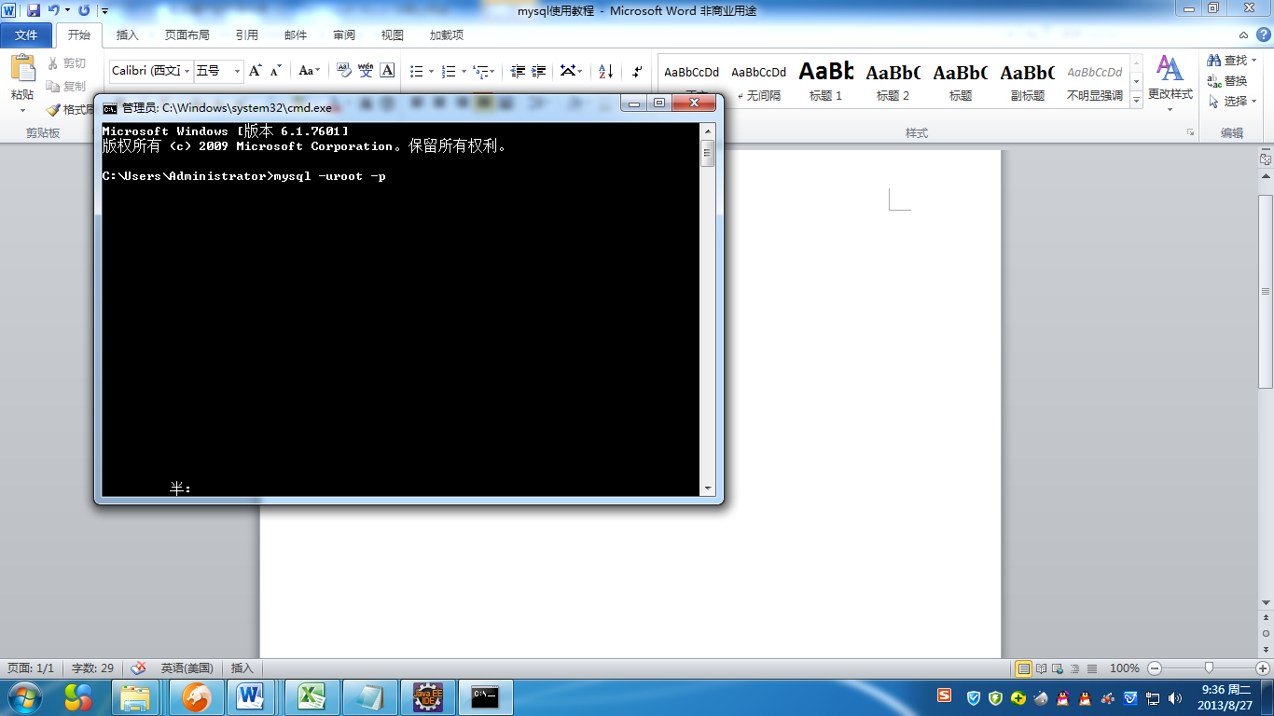

点enter

输入password 此处为root

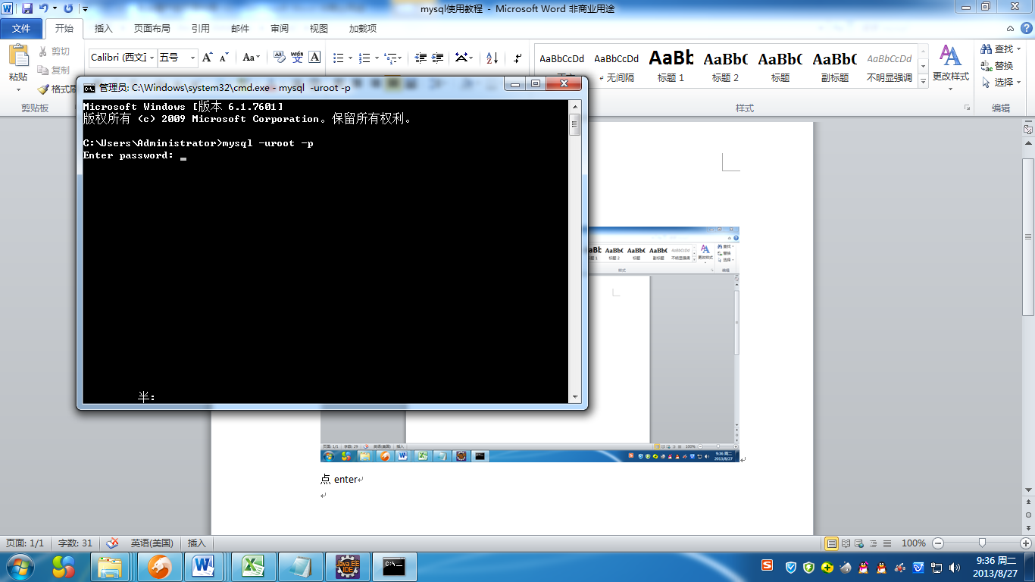

小写 show databases;

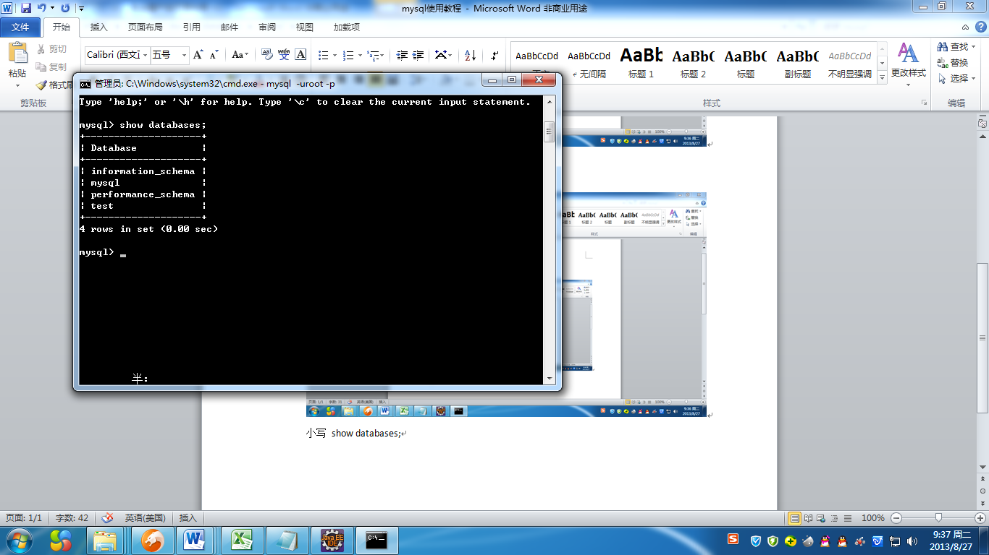

使用某个数据库 小写：use test;

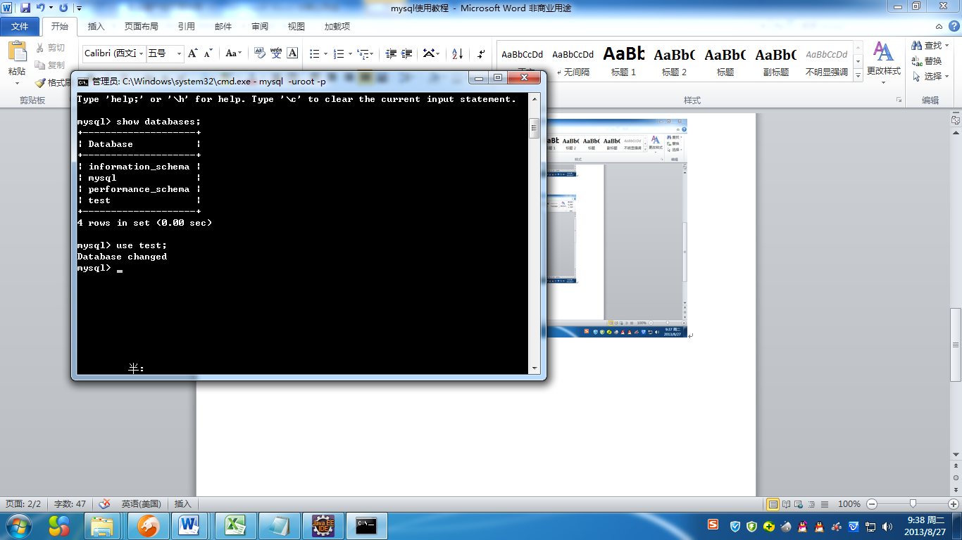

输入sql 命令

drop table if exists tb_user;

create table tb_user(

id int primary key auto_increment comment '主键',

username varchar(40) not null unique comment '用户名',

password varchar(40) not null comment '密码',

email varchar(40) comment '邮件',

age int comment '年龄',

sex char(2) not null comment '性别'

);

Show tables;

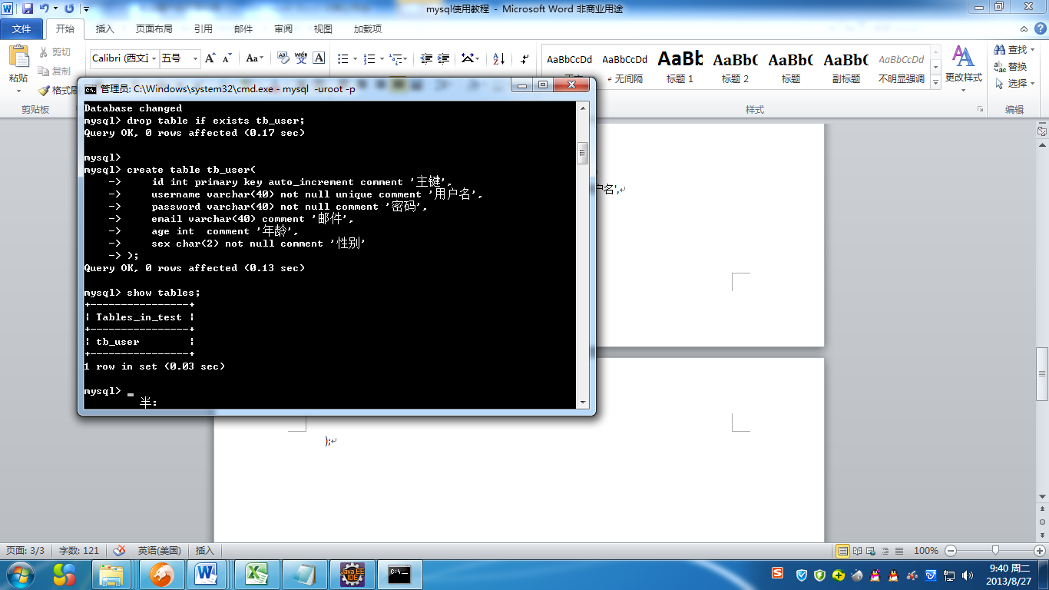

可以随便增删改查了。

